FAX送信表
（送信先 京都府丹後広域振興局 ＦＡＸ０７７２－６２－４３３３ ）

シカ・イノシシ捕獲技術講習会 参加申込書

・日 時 令和８年１１月７日（土）
１０時００分から１6時０0分まで

・場 所 峰山林業総合センター「ウッディいさなご」
（京丹後市峰山町五箇44番地の1）
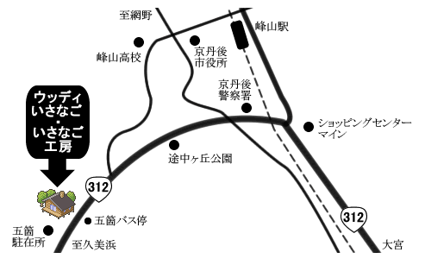



お 名 前
ご 住 所
電話番号 | (日中に連絡が取れる番号をご記入ください)
メールアドレス
（任意）
受講希望を〇で囲ってください | 全部受講
受講希望を〇で囲ってください | 一部受講 | 【第１部】 | 【第２部】
【第１部】 10:00～11:00 野生動物の動きを知る
【第２部】 11:10～12:40 くくりわなの作成
13:40～16:00 くくりわなの設置実習（近くの山へ移動）

